RELATÓRIO DO TESTE

Cadastro de Multa – Cenário 1: Preenchimento completo e salvamento.

Data do teste: 04/08/2025 15:11:31

🔄 Acessando sistema...

✅ Acessando sistema realizada com sucesso.

Screenshot: acessando_sistema

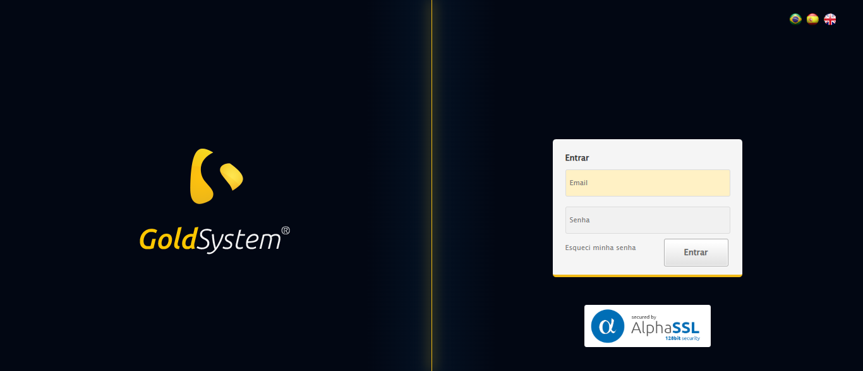

🔄 Realizando login...

✅ Realizando login realizada com sucesso.

Screenshot: realizando_login

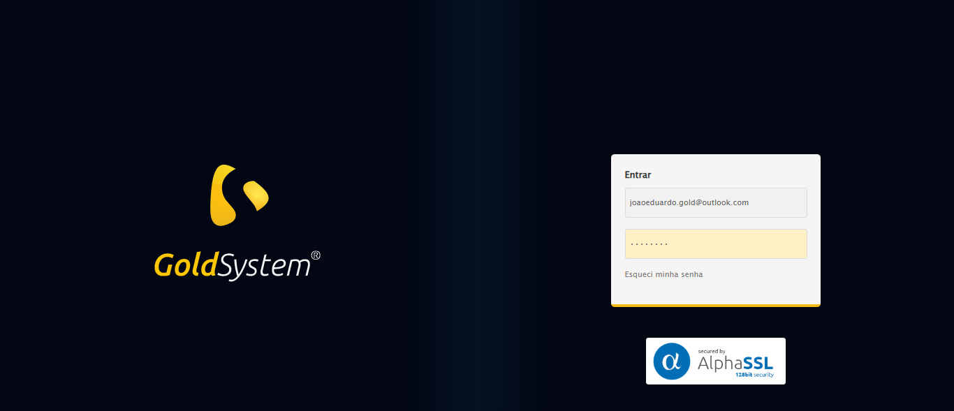

🔄 Esperando página carregar e ajustando zoom...

🔍 Zoom ajustado para 90%.

✅ Esperando página carregar e ajustando zoom realizada com sucesso.

Screenshot: esperando_página_carregar_e_ajustando_zoom

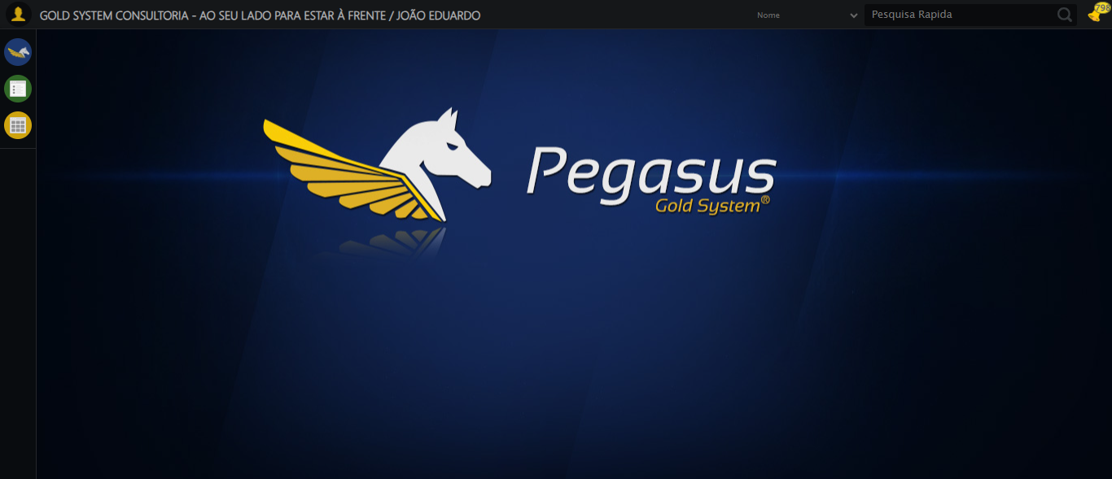

🔄 Abrindo menu Multa...

✅ Abrindo menu Multa realizada com sucesso.

Screenshot: abrindo_menu_multa

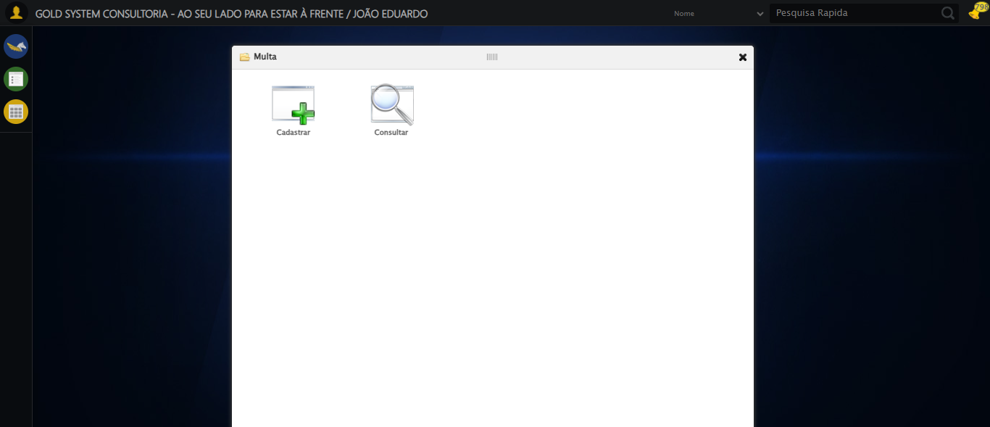

🔄 Clicando em Cadastrar...

✅ Clicando em Cadastrar realizada com sucesso.

Screenshot: clicando_em_cadastrar

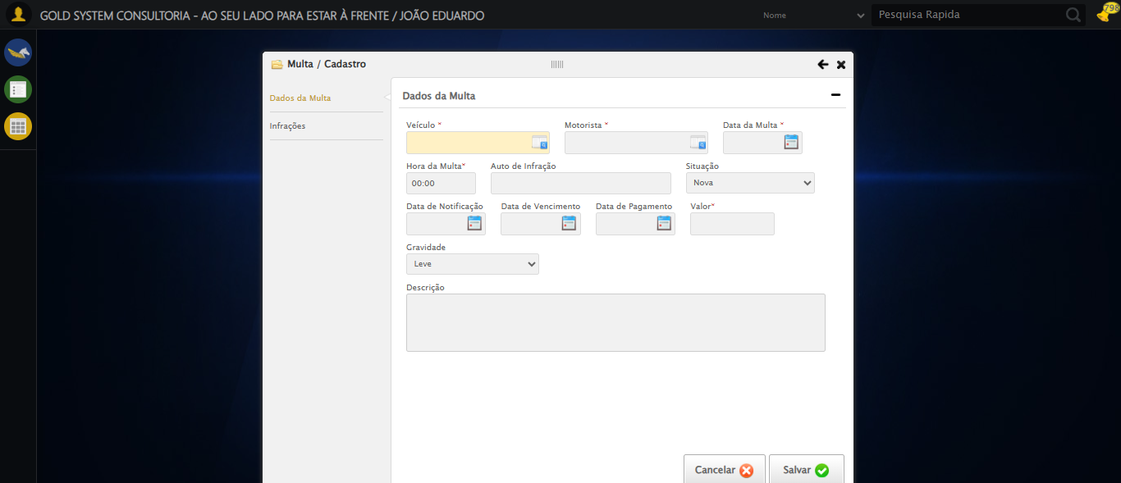

🔄 Selecionando Veículo...

✅ Selecionando Veículo realizada com sucesso.

Screenshot: selecionando_veículo

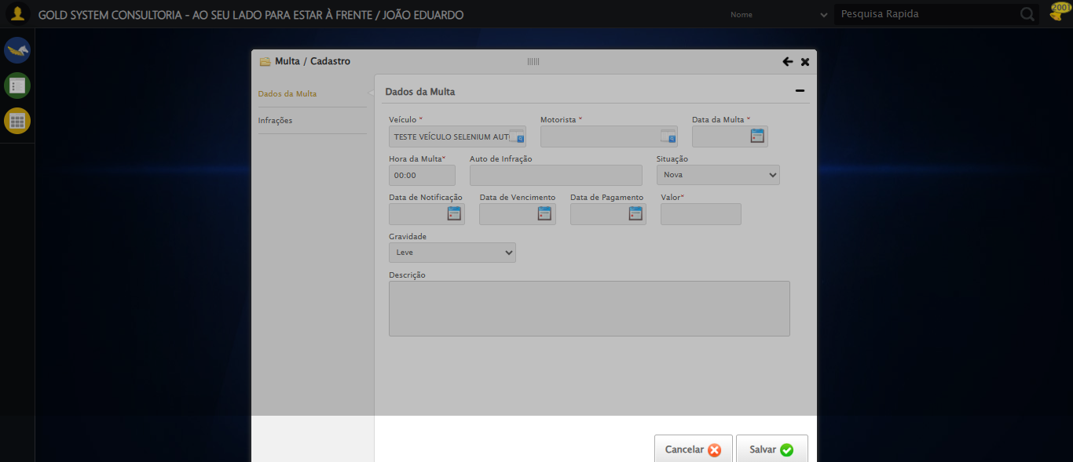

🔄 Selecionando Motorista...

✅ Selecionando Motorista realizada com sucesso.

Screenshot: selecionando_motorista

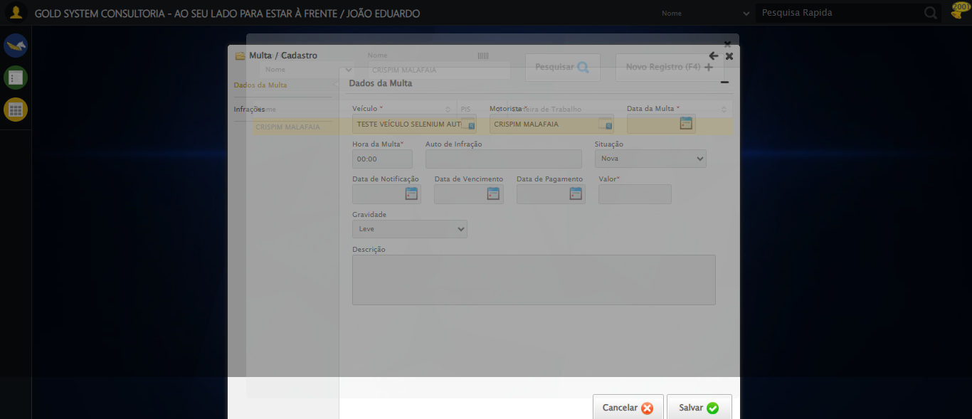

🔄 Preenchendo Data da Multa...

✅ Preenchendo Data da Multa realizada com sucesso.

Screenshot: preenchendo_data_da_multa

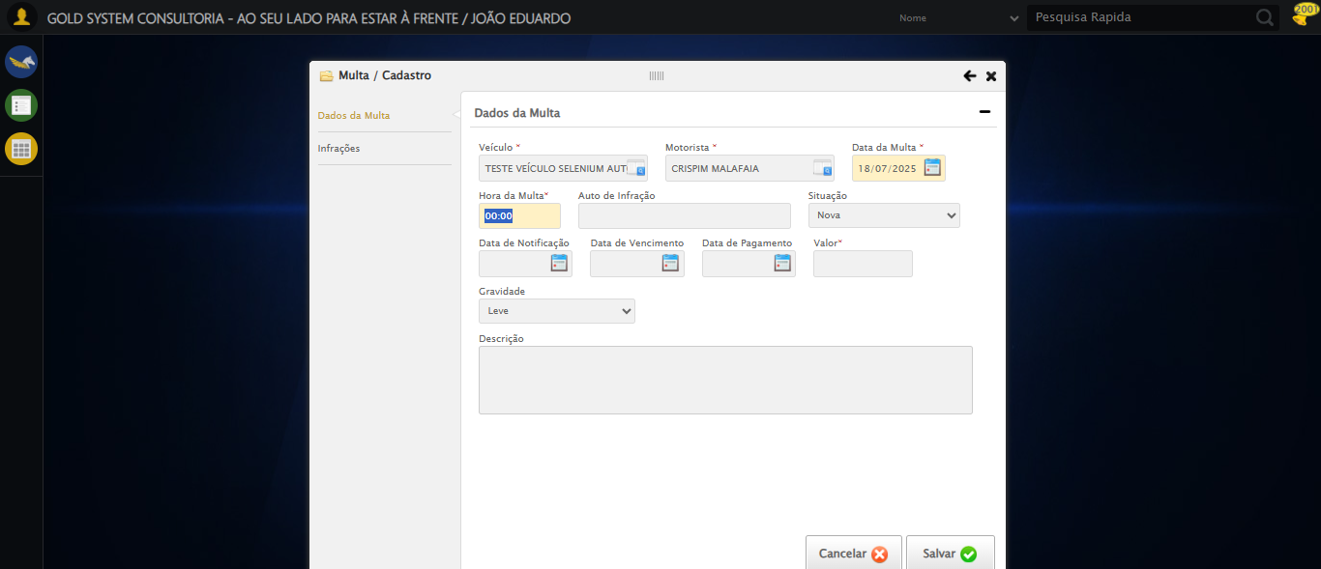

🔄 Preenchendo Hora da Multa...

✅ Preenchendo Hora da Multa realizada com sucesso.

Screenshot: preenchendo_hora_da_multa

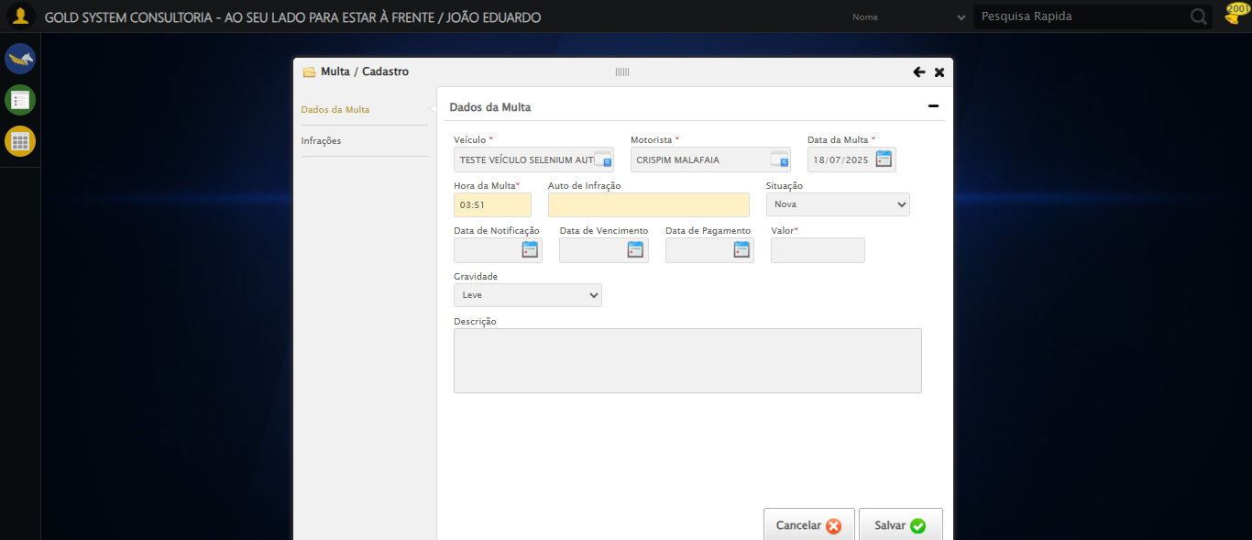

🔄 Preenchendo Auto de Infração...

✅ Preenchendo Auto de Infração realizada com sucesso.

Screenshot: preenchendo_auto_de_infração

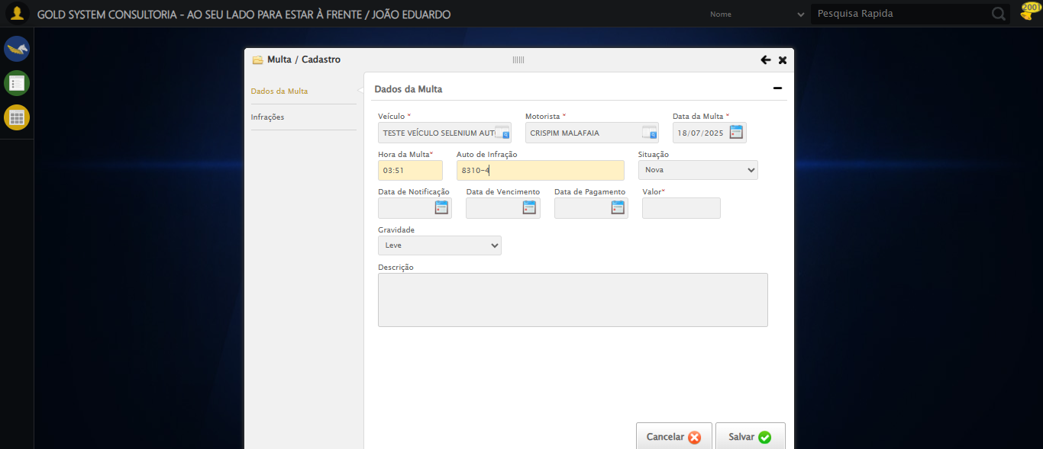

🔄 Selecionando Situação...

✅ Selecionando Situação realizada com sucesso.

Screenshot: selecionando_situação

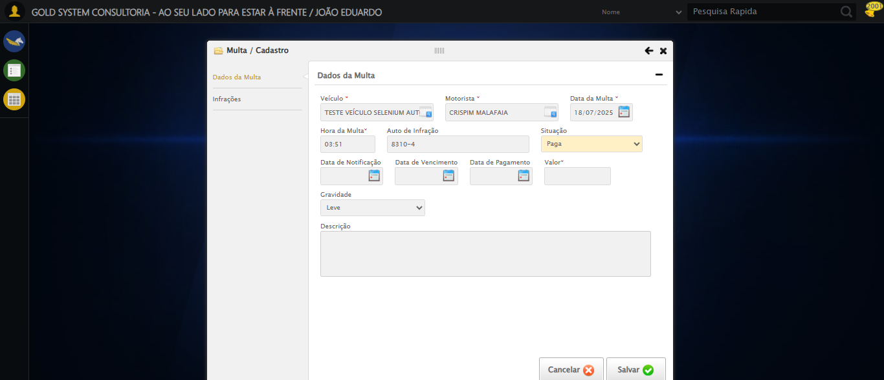

🔄 Preenchendo Data da Notificação...

✅ Preenchendo Data da Notificação realizada com sucesso.

Screenshot: preenchendo_data_da_notificação

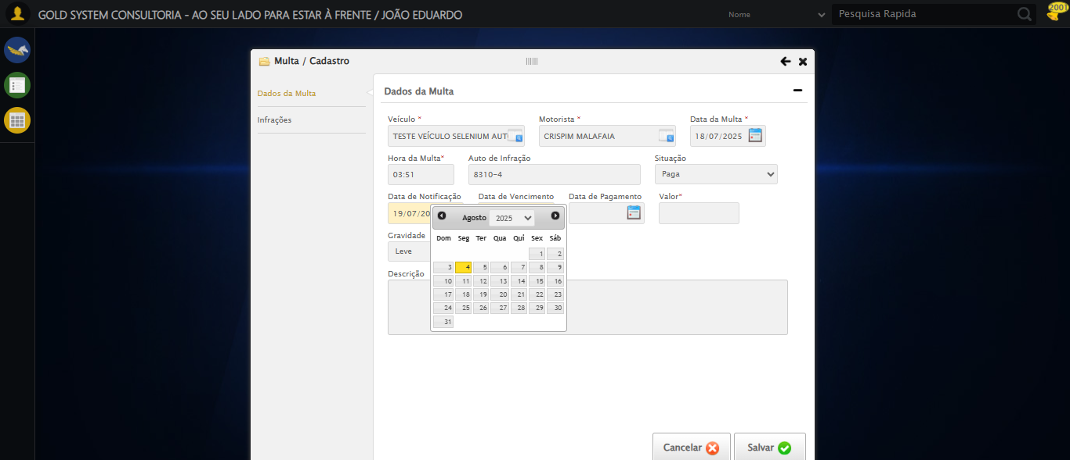

🔄 Preenchendo Data da Vencimento...

✅ Preenchendo Data da Vencimento realizada com sucesso.

Screenshot: preenchendo_data_da_vencimento

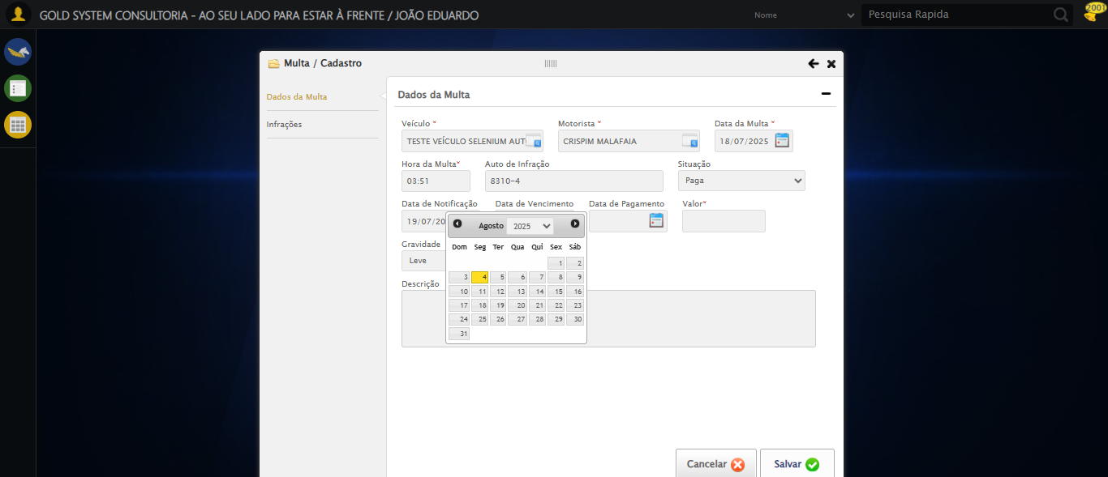

🔄 Preenchendo Data da Pagamento...

✅ Preenchendo Data da Pagamento realizada com sucesso.

Screenshot: preenchendo_data_da_pagamento

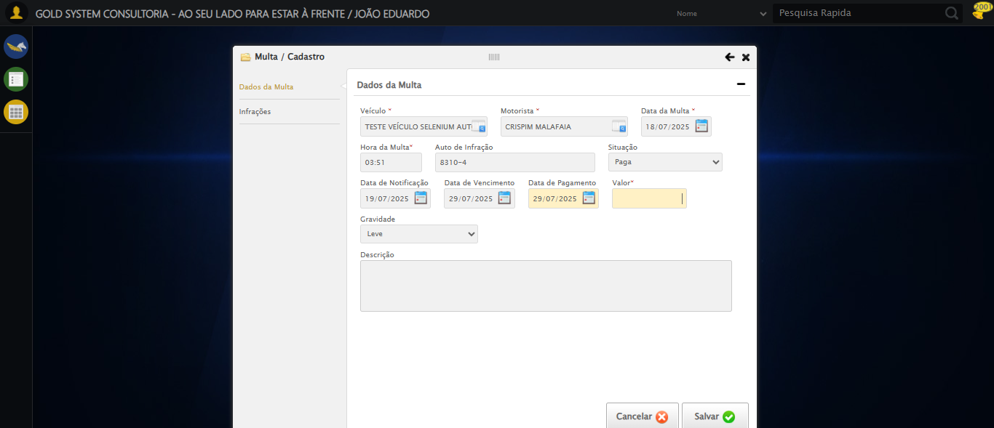

🔄 Preenchendo Valor...

✅ Preenchendo Valor realizada com sucesso.

Screenshot: preenchendo_valor

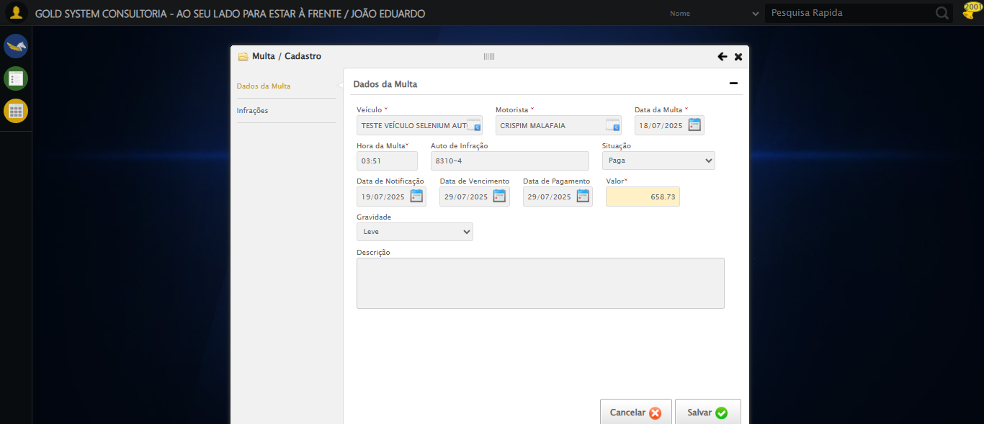

🔄 Selecionando Gravidade...

✅ Selecionando Gravidade realizada com sucesso.

Screenshot: selecionando_gravidade



🔄 Preenchendo Descrição...

✅ Preenchendo Descrição realizada com sucesso.

Screenshot: preenchendo_descrição

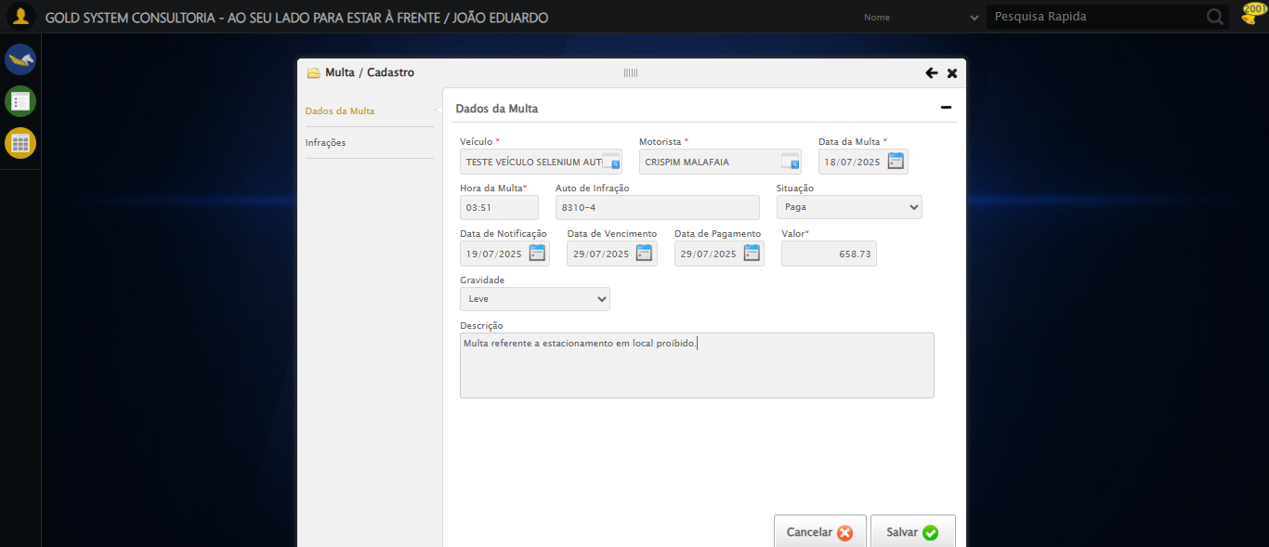

🔄 Acessando aba Infrações...

✅ Acessando aba Infrações realizada com sucesso.

Screenshot: acessando_aba_infrações

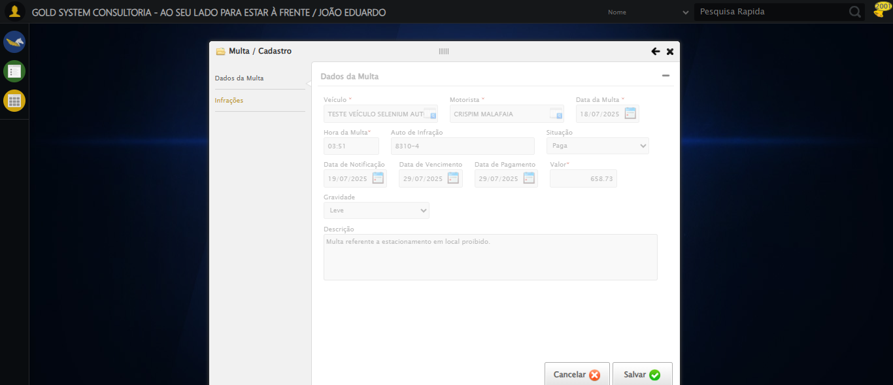

🔄 Selecionando Infração...

✅ Selecionando Infração realizada com sucesso.

Screenshot: selecionando_infração

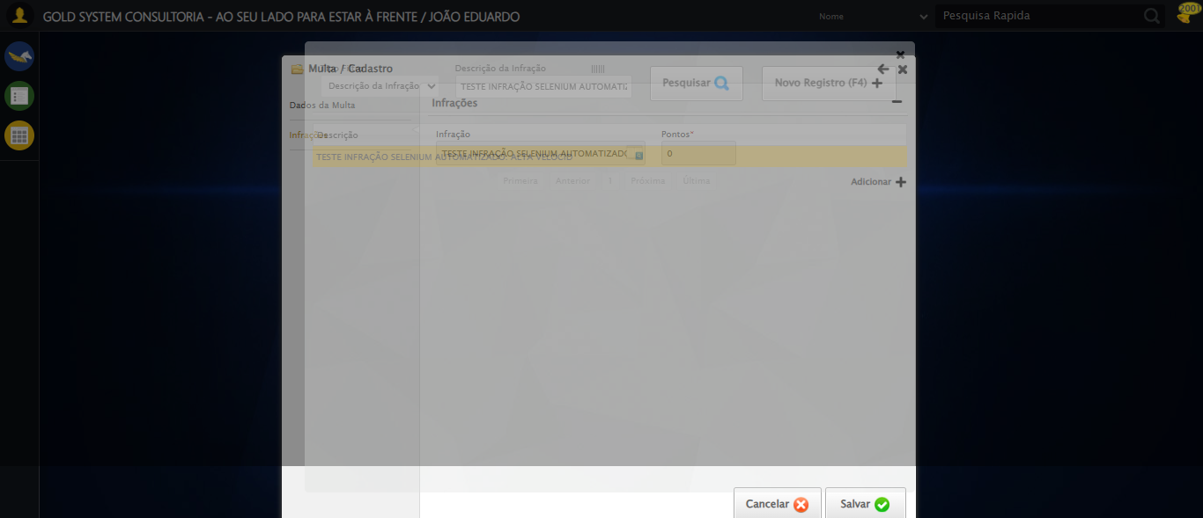

🔄 Preenchendo Pontos...

✅ Preenchendo Pontos realizada com sucesso.

Screenshot: preenchendo_pontos

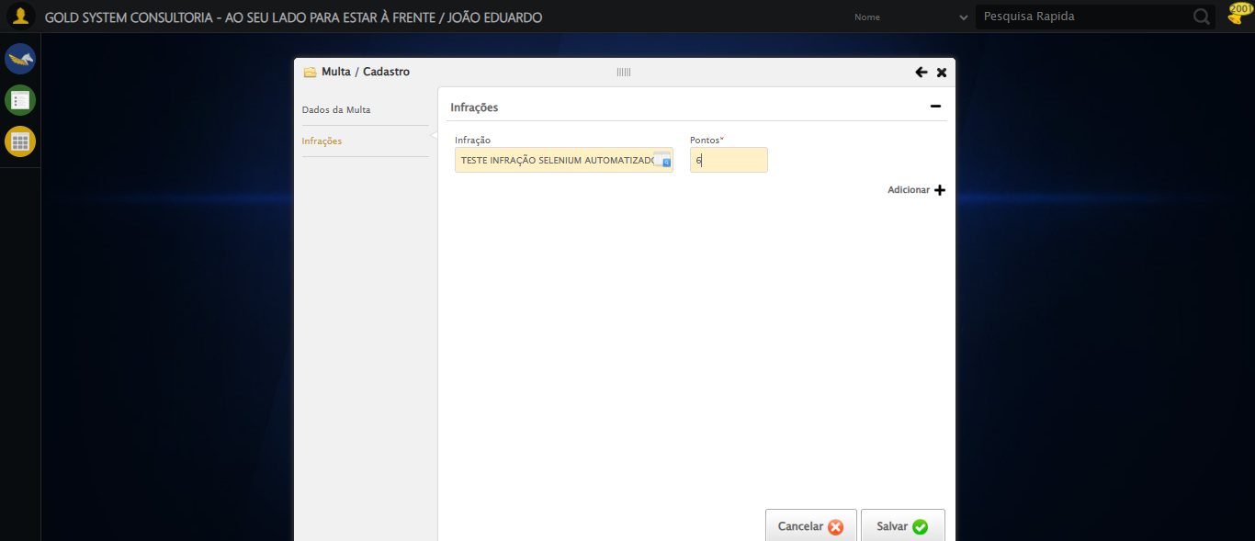

🔄 Adicionando Infração...

✅ Adicionando Infração realizada com sucesso.

Screenshot: adicionando_infração

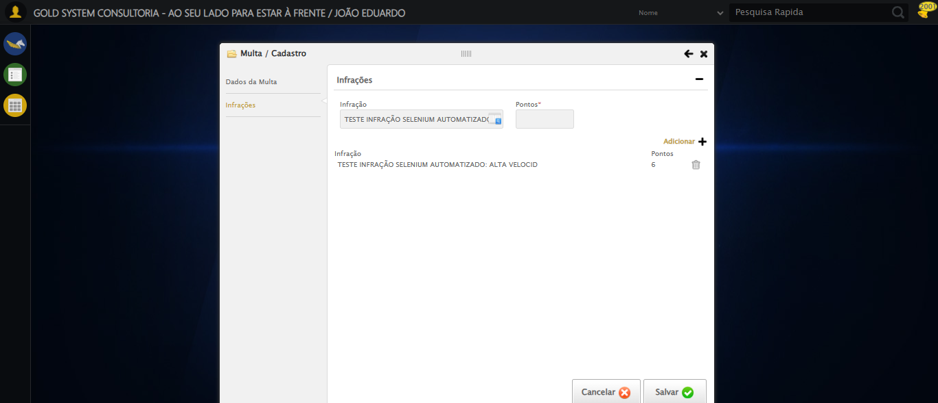

🔄 Salvando cadastro...

✅ Salvando cadastro realizada com sucesso.

Screenshot: salvando_cadastro

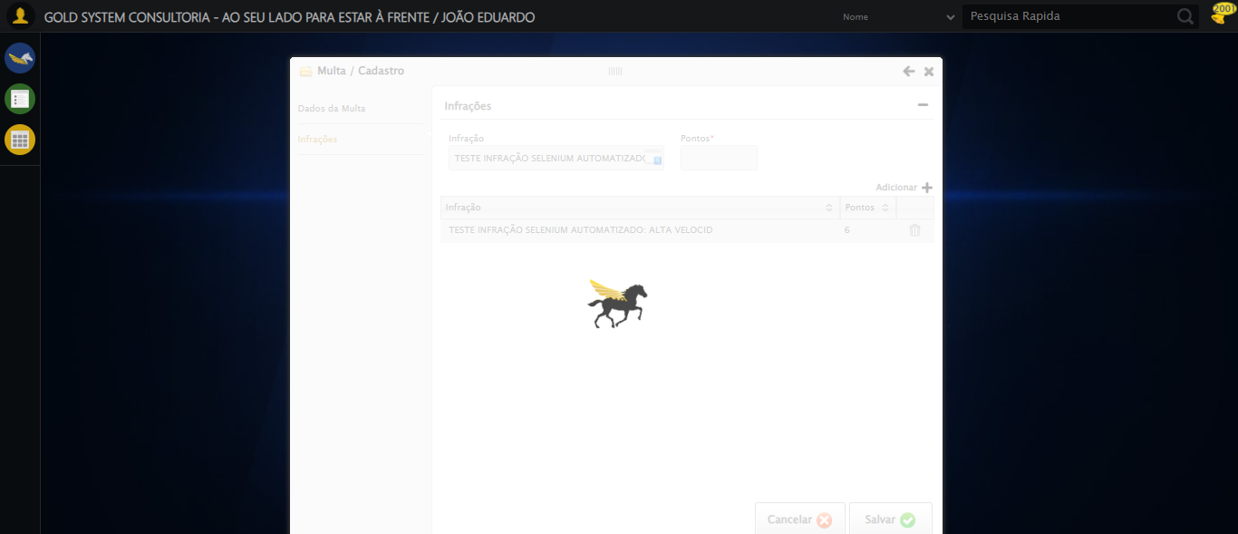

📢 ✅ Sucesso: Multa cadastrada com sucesso

🔄 Recusando lançamento da multa no contas à pagar...

✅ Recusando lançamento da multa no contas à pagar realizada com sucesso.

Screenshot: recusando_lançamento_da_multa_no_contas_à_pagar

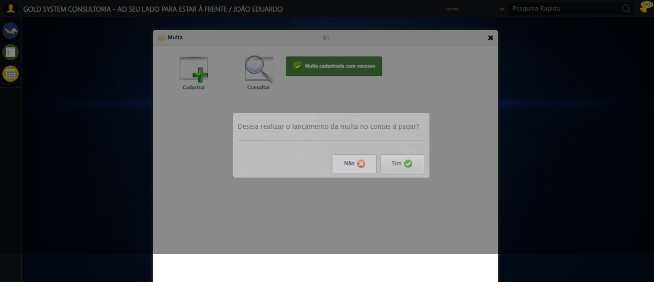

🔄 Fechando modal...

✅ Fechando modal realizada com sucesso.

Screenshot: fechando_modal

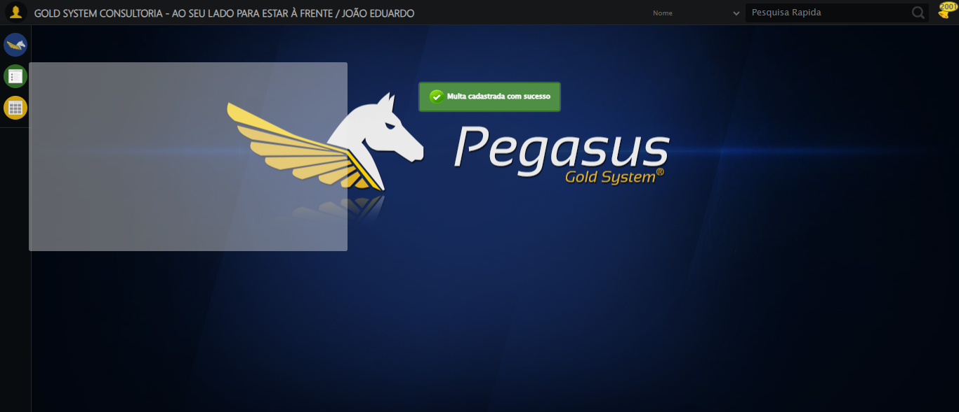

✅ Teste concluído com sucesso.